

**Об утверждении регламентов государственных услуг в области культуры**

***Утративший силу***

Постановление акимата Карагандинской области от 24 июля 2014 года № 38/02. Зарегистрировано Департаментом юстиции Карагандинской области 14 августа 2014 года № 2720. Утратило силу постановлением акимата Карагандинской области от 14 июля 2015 года № 39/02

      Сноска. Утратило силу постановлением акимата Карагандинской области от 14.07.2015 № 39/02 (вводится в действие по истечении десяти календарных дней после дня его первого официального опубликования).

      В соответствии с Законами Республики Казахстан от 24 марта 1998 года "О нормативных правовых актах", от 23 января 2001 года "О местном государственном управлении и самоуправлении в Республике Казахстан", от 15 апреля 2013 года "О государственных услугах", постановлениями Правительства Республики Казахстан от 18 сентября 2013 года № 983 "Об утверждении реестра государственных услуг" и от 24 февраля 2014 года № 140 "Об утверждении стандартов государственных услуг в области культуры" акимат Карагандинской области **ПОСТАНОВЛЯЕТ:**  
       1. Утвердить прилагаемые регламенты государственных услуг:   
      "Выдача свидетельства на право временного вывоза культурных ценностей";  
      "Согласование проведения научно-реставрационных работ на памятниках истории и культуры местного значения".  
      2. Государственному учреждению "Управление культуры, архивов и документации Карагандинской области" принять необходимые меры, вытекающие из настоящего постановления.  
      3. Контроль за исполнением настоящего постановления возложить на курирующего заместителя акима области.  
      4. Настоящее постановление вводится в действие по истечении десяти календарных дней после дня его первого официального опубликования.

*Аким области                               Н. Абдибеков*

Утверждено  
постановлением акимата  
Карагандинской области  
от 24 июля 2014 года  
№ 38/02

**Регламент государственной услуги "Выдача свидетельства на право временного вывоза культурных ценностей"**

**1. Общие положения**

      1. Настоящий регламент государственной услуги "Выдача свидетельства на право временного вывоза культурных ценностей" (далее – государственная услуга) разработан в соответствии со стандартом государственной услуги "Выдача свидетельства на право временного вывоза культурных ценностей", утвержденным постановлением Правительства Республики Казахстан от 24 февраля 2014 года № 140 "Об утверждении стандартов государственных услуг в области культуры" (далее – стандарт). Государственная услуга оказывается государственным учреждением "Управление культуры, архивов и документации Карагандинской области" (далее – услугодатель), в том числе через веб-портал "электронного правительства" www.e.gov.kz (далее - портал).  
      Сноска. Пункт 1 - в редакции постановления акимата Карагандинской области от 16.01.2015 N 02/02 (вводится в действие по истечении десяти календарных дней после первого официального опубликования).  
      2. Форма оказания государственной услуги: электронная (частично автоматизированная).  
      3. Результатом оказания государственной услуги – является выдача свидетельства на право временного вывоза культурных ценностей (далее – свидетельство) по форме согласно приложению 1 к стандарту.  
      В случае обращения за получением свидетельства на бумажном носителе, результат оказания государственной услуги оформляется в электронном формате, распечатывается и заверяется печатью и подписью уполномоченного лица услугодателя.  
      4. Государственная услуга оказывается бесплатно физическим и юридическим лицам.

**2. Описание порядка действий структурных подразделений (работников) услугодателя в процессе оказания государственной услуги**

      5. Основанием для начала процедуры (действия) по оказанию государственной услуги является наличие заявления услугополучателя по форме согласно приложению 2 к стандарту или электронного запроса услугополучателя через портал.  
      6. Содержание каждой процедуры (действия), входящей в состав процесса оказания государственной услуги, длительность его выполнения:  
      1) прием и регистрация поступивших документов специалистом отдела организационной работы и государственных услуг (далее – специалист 1), направление на рассмотрение руководителю, длительность выполнения – 10 (десять) минут. Результат – выдача услугополучателю (либо представителю по доверенности) подтверждение принятия заявления на бумажном варианте с отметкой на его копии о регистрации в канцелярии услугодателя с указанием даты и времени приема пакета документов;  
      2) передача рассмотренных документов специалисту отдела (далее - исполнитель) на исполнение, длительность выполнения – 15 (пятнадцать) минут. Результат – определение ответственного исполнителя для исполнения;  
      3) осуществление исполнителем отправки документов и предметов на экспертизу в экспертную комиссию – в течении рабочего дня. Результат – подготовка материалов к заседанию экспертной комиссии;  
      4) осуществление экспертной комиссией экспертизы о наличии культурной ценности представленных предметов и направление результата услугодателю – в течении 5 (пяти) рабочих дней. Результат – подготовка свидетельства;  
      5) направление результата руководителю на подписание, длительность выполнения в течении 4 (четырех) рабочих дней. Результат – ознакомление с заключением экспертной комиссии;  
      6) подписание результата руководителем и направление специалисту 1 – 10 (десять) минут. Результат - подписание свидетельства;  
      7) направление специалистом 1 подписанного руководителем результата услугополучателю – 10 (десять) минут. Результат – выдача подписанного свидетельства.  
      Сноска. Пункт 6 с изменениями, внесенными постановлением акимата Карагандинской области от 16.01.2015 N 02/02 (вводится в действие по истечении десяти календарных дней после первого официального опубликования).

**3. Описание порядка взаимодействия структурных подразделений (работников) услугодателя в процессе оказания государственной услуги**

      7. Перечень структурных подразделений (работников) услугодателя, которые участвуют в процессе оказания государственной услуги:  
      1) специалист 1;  
      2) руководитель;  
      3) исполнитель;  
      4) экспертная комиссия.  
      8. Описание последовательности процедур (действий) между структурными подразделениями (работниками) с указанием длительности каждой процедуры (действия):  
      1) действие - регистрация заявления с прилагаемыми документами и предметов услугополучателя специалистом 1 – 10 (десять) минут;  
      2) действие - определение руководителем управления исполнителя, места и времени проведения экспертизы – 10 (десять) минут;  
      3) действие - осуществление исполнителем отправки документов и предметов на экспертизу в экспертную комиссию – в течении рабочего дня;  
      4) действие - осуществление экспертной комиссией экспертизы и выдача заключения – в течении 5 (пяти) рабочих дней;   
      5) действие - осуществление исполнителем организационных мероприятий по скреплению заключения печатью управления – 5 (пять) минут;   
      6) действие - выдача свидетельства, а также выдача предметов услугополучателю – 10 (десять) минут.  
      Сноска. Пункт 8 с изменениями, внесенными постановлением акимата Карагандинской области от 16.01.2015 N 02/02 (вводится в действие по истечении десяти календарных дней после первого официального опубликования).  
      9. При обращении на портал государственная услуга осуществляется в личном кабинете услугополучателя.  
      Описание последовательности процедур (действий) указано в блок-схеме прохождения каждой процедуры, согласно приложению 2 к настоящему регламенту.

**4. Порядок использования информационных систем в процессе оказания государственной услуги**

      10. Порядок обращения и последовательности процедуры (действия) услугодателя и услугополучателя при оказании государственной услуги через веб-портал "электронного правительства" www.e.gov.kz указан в диаграмме функционального взаимодействия информационных систем, задействованных в оказании государственной услуги, согласно приложению 1 к настоящему регламенту.  
      процесс 1 - услугополучатель осуществляет регистрацию на веб-портал "электронного правительства" (далее - ПЭП) с помощью ЭЦП (осуществляется для незарегистрированных услугополучателей на ПЭП);  
      прикрепление скан – копии документов в интернет-браузер компьютера услугополучателя и регистрационного свидетельства ЭЦП, процесс ввода услугополучателем и пароля (процесс авторизации) на ПЭП для получения государственной услуги;  
      условие 1 - проверка на ПЭП подлинности данных о зарегистрированном услугополучателе через логин индивидуальный идентификационный номер и бизнес-идентификационный номер (далее - ИИН/БИН) и пароль;  
      процесс 2 - формирование ПЭПом сообщения об отказе в авторизации в связи с имеющимися нарушениями в данных услугополучателя;  
      процесс 3 - выбор услугополучателем государственной услуги, вывод на экранные формы запроса для оказания услуги и заполнение услугополучателем формы (ввод данных) с учетом ее структуры и форматных требований, прикреплением к форме запроса необходимых документов в электронном виде;  
      процесс 4 - выбор услугополучателем государственной услуги  
      регистрационного свидетельства ЭЦП для удостоверения (подписания) запроса;  
      условие 2 - проверка на ПЭП срока действия регистрационного свидетельства ЭЦП и отсутствия в списке отозванных (аннулированных) регистрационных свидетельств, а также соответствия идентификационных данных между ИИН/БИН указанных в запросе, и ИИН/БИН указанных в регистрационном свидетельстве ЭЦП;  
      процесс 5 - формирование сообщения об отказе в запрашиваемой услуге в связи с не подтверждением подлинности ЭЦП услугополучателя государственной услуги;  
      процесс 6 - удостоверение (подписание) посредством ЭЦП услугополучателя государственной услуги заполненной формы (введенных данных) запроса на оказание услуги;  
      процесс 7 - регистрация электронного документа (запроса услугополучателя) в информационной системе, государственная база данных Е-лицензирование (далее - ИС ГБД "Е- лицензирование") и обработка запроса в ИС ГБД "Е-лицензирование";  
      условие 3 - проверка услугодателем соответствия услугополучателя государственной услуги квалификационным требованиям для выдачи свидетельства на право временного вывоза культурных ценностей;  
      процесс 8 – формирование сообщения об отказе в запрашиваемой услуге в связи с имеющимися нарушениями в данных пользователя в ИС ГБД "Е-лицензирование";   
      процесс 9 - получение услугополучателем результата услуги (свидетельство), сформированной ПЭП. Электронный документ формируется с использованием ЭЦП уполномоченного лица услугодателя.  
      11. Государственная услуга оказывается в порядке очереди, без предварительной записи и ускоренного обслуживания.  
      При обращении через портал прием документов осуществляется круглосуточно (за исключением технических перерывов в связи с проведением ремонтных работ).  
      Описание последовательности процедур (действий) между, структурными подразделениями (работниками) услугодателя в процессе оказания государственной услуги приведено в справочнике бизнес-процессов оказания государственной услуги согласно приложению 3 к настоящему регламенту.

Приложение 1  
к регламенту  
государственной услуги  
"Выдача свидетельства на право  
временного вывоза  
культурных ценностей"

**Диаграмма функционального взаимодействия электронной государственной услуги через веб-портал**

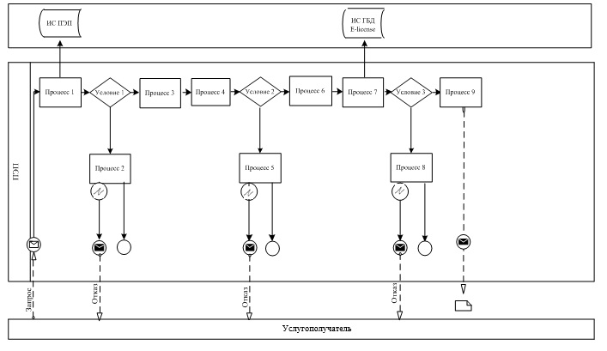

**Условные обозначения:**

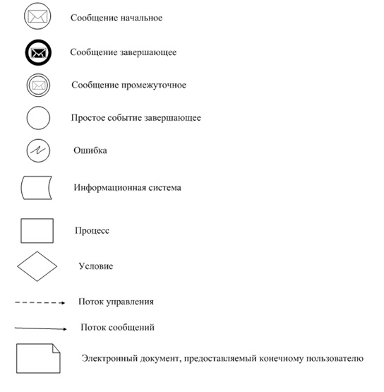

Приложение 2  
к регламенту  
государственной услуги  
"Выдача свидетельства на право  
временного вывоза  
культурных ценностей"

**Схема получения государственной услуги при обращении к услугодателю**

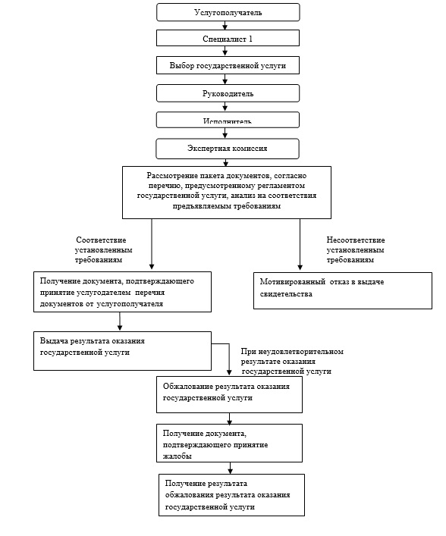

Приложение 3  
к регламенту  
государственной услуги  
"Выдача свидетельства на право  
временного вывоза  
культурных ценностей"

**Справочник**  
**бизнес-процессов оказания государственной услуги**

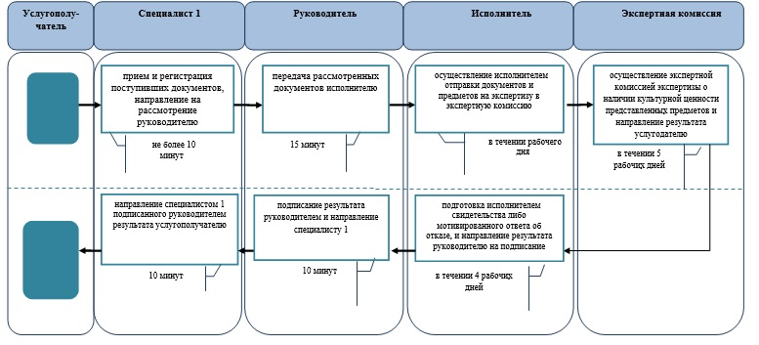

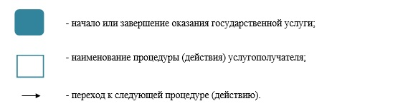

Утверждено  
постановлением акимата  
Карагандинской области  
от 24 июля 2014 года  
№ 38/02

**Регламент государственной услуги "Согласование проведения научно-реставрационных работ на памятниках истории и культуры местного значения"**

**1. Общие положения**

      1. Настоящий регламент государственной услуги "Согласование проведения научно-реставрационных работ на памятниках истории и культуры местного значения" (далее – государственная услуга) разработан в соответствии со стандартом государственной услуги "Согласование проведения научно-реставрационных работ на памятниках истории и культуры местного значения", утвержденным постановлением Правительства Республики Казахстан от 24 февраля 2014 года № 140 "Об утверждении стандартов государственных услуг в области культуры" (далее – стандарт). Государственная услуга оказывается государственным учреждением "Управление культуры, архивов и документации Карагандинской области" (далее – услугодатель), в том числе через веб-портал "электронного правительства" www.e.gov.kz (далее - портал).  
      Сноска. Пункт 1 - в редакции постановления акимата Карагандинской области от 16.01.2015 N 02/02 (вводится в действие по истечении десяти календарных дней после первого официального опубликования).  
      2. Форма оказания государственной услуги: электронная (частично автоматизированная) и бумажная.  
      3. Результатом оказания государственной услуги является выдача согласования на проведение научно-реставрационных работ на памятниках истории и культуры местного значения.  
      4. Государственная услуга оказывается бесплатно физическим и юридическим лицам.

**2. Описание порядка действий структурных подразделений (работников) услугодателя в процессе оказания государственной услуги**

      5. Основанием для начала процедуры (действия) по оказанию государственной услуги является наличие заявления в произвольной форме или электронного запроса услугополучателя через портал.  
      6. Содержание каждой процедуры (действия), входящей в состав процесса оказания государственной услуги, длительность его выполнения:  
      1) прием и регистрация поступивших документов специалистом отдела организационной работы и государственных услуг (далее – специалист 1), направление на рассмотрение руководителю, длительность выполнения – 30 (тридцать) минут. Результат – выдача услугополучателю (либо представителю по доверенности) подтверждение принятия заявления на бумажном варианте с отметкой на его копии о регистрации в канцелярии услугодателя с указанием даты и времени приема пакета документов;  
      2) передача рассмотренных документов специалисту отдела (далее – исполнитель) на исполнение, длительность выполнения – 15 (пятнадцать) минут. Результат – определение ответственного исполнителя для исполнения;  
      3) подготовка к выдаче согласования и направление результата руководителю на подписание, длительность выполнения в течении 14 (четырнадцать) рабочих дней. Результат – подготовка материалов к выдаче согласования;  
      4) подписания результата руководителем и направление специалисту 1 – 10 (десять) минут. Результат - подписание согласования;  
      5) направление подписанного руководителем результата специалистом 1 через портал услугополучателю – 15 (пятнадцать) минут. Результат – выдача подписанного согласования.  
      Сноска. Пункт 6 с изменениями, внесенными постановлением акимата Карагандинской области от 16.01.2015 N 02/02 (вводится в действие по истечении десяти календарных дней после первого официального опубликования).

**3. Описание порядка взаимодействия структурных подразделений (работников) услугодателя в процессе оказания государственной услуги**

      8. Перечень структурных подразделений (работников) услугодателя, которые участвуют в процессе оказания государственной услуги:  
      1)специалист 1;  
      2)руководитель;   
      3)исполнитель;  
      9. Описание последовательности процедур (действий) между структурными подразделениями (работниками) с указанием длительности каждой процедуры (действия):  
      1) действие - регистрация заявления с прилагаемыми документами и предметов услугополучателя специалистом 1 – 30 (тридцать) минут;  
      2) действие - определение руководителем управления исполнителя – 10 (десять) минут;  
      3) действие - осуществление исполнителем организационных мероприятий и выдача согласования услугополучателю – в течении 14 (четырнадцать) рабочих дней.  
      Сноска. Пункт 9 с изменениями, внесенными постановлением акимата Карагандинской области от 16.01.2015 N 02/02 (вводится в действие по истечении десяти календарных дней после первого официального опубликования).  
      10. Прием документов услугополучателя осуществляется одним лицом в течение рабочего дня.   
      11. При обращении на портал государственная услуга осуществляется в личном кабинете услугополучателя.  
      Описание последовательности процедур (действий) указано в блок-схеме прохождения каждой процедуры, согласно приложению 2 к настоящему регламенту.

**4. Порядок использования информационных систем в процессе оказания государственной услуги**

      12. Порядок обращения и последовательности процедуры (действия) услугодателя и услугополучателя при оказании государственной услуги через веб-портал "электронного правительства" www.e.gov.kz указан в диаграмме функционального взаимодействия информационных систем, задействованных в оказании государственной услуги, согласно приложению 1 к настоящему регламенту.  
      процесс 1 - услугополучатель государственной услуги осуществляет регистрацию на веб-портал "электронного правительства", (далее-ПЭП) с помощью своего регистрационного свидетельства электронной цифровой подписи (далее ЭЦП) (осуществляется для незарегистрированных услугополучателей на ПЭП);  
      прикрепление скан-копии документов в интернет-браузер компьютера услугополучателя государственной услуги и регистрационного свидетельства ЭЦП, процесс ввода услугополучателем государственной услуги и пароля (процесс авторизации) на ПЭП для получения государственной услуги;  
      условие 1-проверка на ПЭП подлинности данных о зарегистрированном услугополучателе государственной услуги через логин индивидуальный идентификационный номер и бизнес-идентификационный номер (далее - ИИН/БИН) и пароль;  
      процесс 2 - формирование ПЭПом сообщения об отказе в авторизации в связи с имеющимися нарушениями в данных получателя государственной услуги;  
      процесс 3 - выбор услугополучателем государственной услуги, вывод на экранные формы запроса для оказания услуги и заполнение услугополучателем государственной услуги формы (ввод данных) с учетом ее структуры и форматных требований, прикреплением к форме запроса необходимых документов в электронном виде;  
      процесс 4- выбор услугополучателем государственной услуги регистрационного свидетельства ЭЦП для удостоверения (подписания) запроса;  
      условие 2 - проверка на ПЭП срока действия регистрационного свидетельства ЭЦП и отсутствия в списке отозванных (аннулированных) регистрационных свидетельств, а также соответствия идентификационных данных между ИИН/БИН указанных в запросе, и ИИН/БИН указанных в регистрационном свидетельстве ЭЦП;  
      процесс 5 - формирование сообщения об отказе в запрашиваемой услуге в связи с не подтверждением подлинности ЭЦП услугополучателя государственной услуги;  
      процесс 6 - удостоверение (подписание) посредством ЭЦП услугополучателя государственной услуги заполненной формы (введенных данных) запроса на оказание услуги;  
      процесс 7 - регистрация электронного документа (запроса услугополучателя) в информационной системе государственной базы данных "Е-лицензирование" (далее - ИС ГБД "Е-лицензирование") и обработка запроса в ИС ГБД "Е-лицензирование";  
      условие 3 - проверка услугодателем соответствия услугополучателя государственной услуги квалификационным требованиям для выдачи согласования проведения научно-реставрационных работ на памятниках истории и культуры местного значения;  
      процесс 8 – формирование сообщения об отказе в запрашиваемой услуге в связи с имеющимися нарушениями в данных услугополучателя в ИС ГБД "Е-лицензирование";  
      процесс 9 - получение услугополучателем результата государственной услуги, сформированной ПЭП. Электронный документ формируется с использованием ЭЦП уполномоченного лица услугодателя.  
      При обращении через портал прием документов осуществляется круглосуточно (за исключением технических перерывов в связи с проведением ремонтных работ).  
      Описание последовательности процедур (действий) между, структурными подразделениями (работниками) услугодателя в процессе оказания государственной услуги приведено в справочнике бизнес-процессов оказания государственной услуги согласно приложению 3 к настоящему регламенту.  
      Сноска. Пункт 12 с изменениями, внесенными постановлением акимата Карагандинской области от 16.01.2015 N 02/02 (вводится в действие по истечении десяти календарных дней после первого официального опубликования).

Приложение 1  
к регламенту  
государственной услуги  
"Согласование проведения  
научно-реставрационных  
работ на памятниках  
истории и культуры  
местного значения"

**Диаграмма функционального взаимодействия электронной государственной услуги через веб-портал**

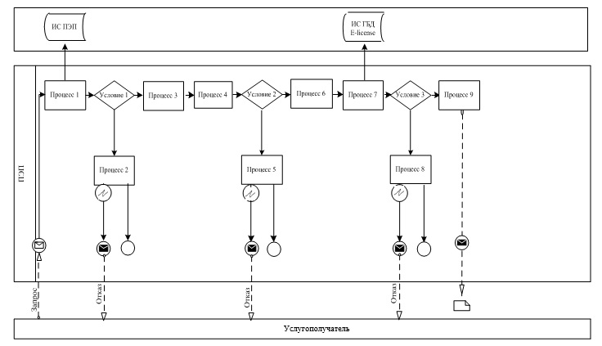

**Условные обозначения:**

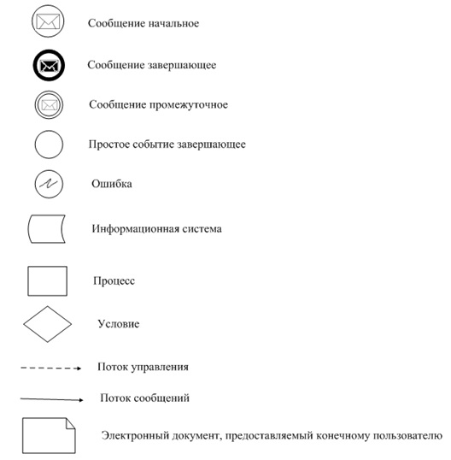

Приложение 2  
к регламенту  
государственной услуги  
"Согласование проведения  
научно-реставрационных  
работ на памятниках  
истории и культуры  
местного значения"

**Схема получения государственной услуги при обращении к услугодателю**

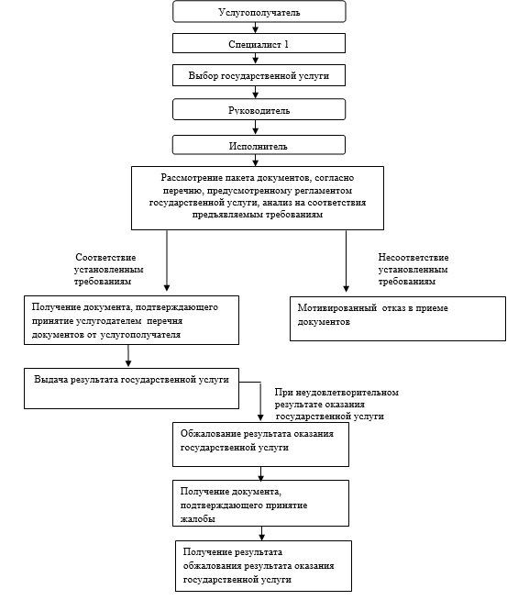

Приложение 3  
к регламенту  
государственной услуги  
"Согласование проведения  
научно-реставрационных  
работ на памятниках  
истории и культуры  
местного значения"

**Справочник**  
**бизнес-процессов оказания государственной услуги**

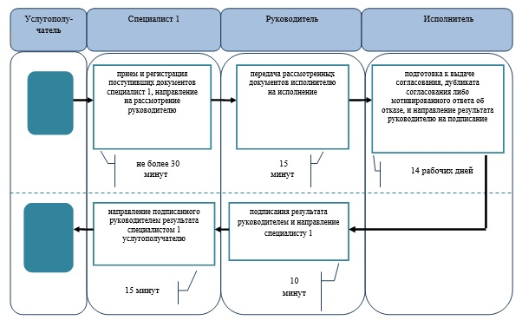

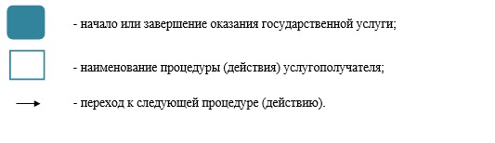

© 2012. РГП на ПХВ «Институт законодательства и правовой информации Республики Казахстан» Министерства юстиции Республики Казахстан